Erasmus+ Élménybeszámoló
Himinec Kamilla
Himinec Kamilla vagyok, harmadéves kertészmérnök hallgató a Debreceni Egyetemen. A bécsi BOKU egyetemen tanultam fél évet, Phytomedicine mester szakon.
Miért is pályáztam Erasmusra és miért pont a bécsi BOKU egyetemet választottam?
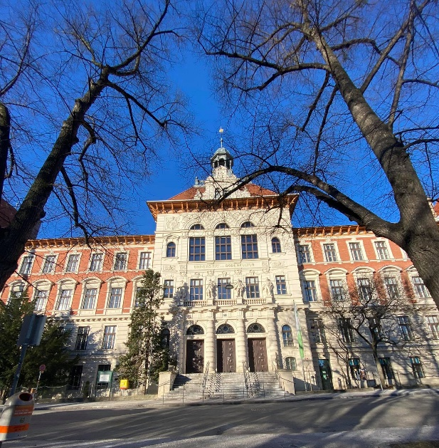
A célom az volt, hogy igazán érdekes tárgyakat tanulhassak, barátokat szerezzek, önállósodjak. Sokáig kerestem egyetemet, rengeteg különböző kinti koordinátornak írtam e-maileket, érdeklődtem a szakok iránt. Már akkor nagyon tetszett a BOKU, mert minden információ́ elérhető volt a honlapjukon, és ezen az egyetemen meg volt a lehetőség arra, hogy szakon belül saját magam válasszak olyan tárgyakat, amik engem érdekelnek. Továbbá́ a BOKU a világ legjobb agrár egyetemei között van.
COVID ellenére egy életre szóló élmény volt, rengeteg új kultúrájú embereket ismertem meg, utaztam együtt az új Erasmus+ barátaimmal. Április 1-jétől május 2-ig kijárási korlátozás volt, de sokat tudtunk sétálni és piknikeket szervezni a többi Erasmus+ hallgatóval. A kijárási korlátozások előtt azonban több múzeumban is jártunk, illetve sok programot szerveztünk a többi Erasmus+ hallgatóval. Egyetemen hibrid oktatás volt. A legtöbb előadást online tartották meg, de a laboros órák az egyetemen voltak, illetve egy negatív teszt ellenében a kirándulásokon is részt lehetet venni. Ausztriában lehetőségünk volt ingyen koronavírus-tesztet csinálni. 15 különböző kerületben lehetett PCR tesztet csinálni, ahol körülbelül 20 perc alatt meg is kaptam az eredményt. Gurgel-tesztet is csinálhatunk. Ez úgy működik, hogy az itteni BIPA boltban regisztráció után kapunk egy QR-kódot, amivel felvehetünk 4 tesztet. Ezeket otthon megcsináltuk, következő reggel leadtuk, és a nap végére volt eredményünk. Többször elvégeztem mindkét típusú tesztet tanórákra. Néha közvetlen az egyetemen óra előtt is tesztelnek, így biztonságosan vehettünk részt a jelenléti kurzusokon.
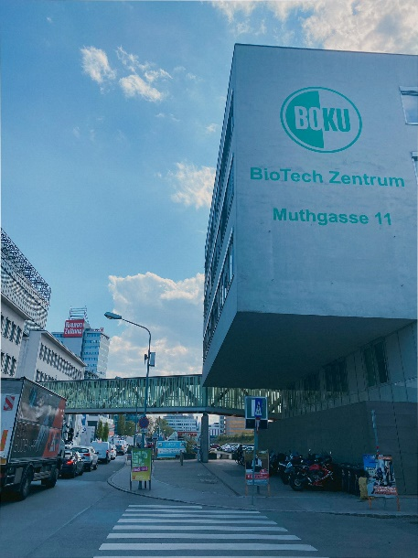
A BOKU-nak 3 különböző campusa van: BOKU Türkenschanzes – számos egyetemi épület található ott, és mindegyiket egy-egy híres tudósról nevezték el: Gregor Mendel Haus, Wilhelm Exner Haus, Franz Schwackhöfer Haus, Adolf von Guttenberg Haus, Oskar Simony Haus és Armin Szilvinyi Haus. Ezekben az épületekben leginkább előadásokat tartanak, ott van a Study Service, és a fő könyvtár is. BOKU Muthgasse – a kémiai, biotechnológiai, élelmiszer-tudományi, növénytudományi és vízgazdálkodási karokhoz tartozó intézmények találhatóak ott. Ode jártam a laboros gyakorlati tárgyakra, különféle növényi biotechnológiai kísérletek folynak a Muthgasse-hoz tartozó két épületben. BOKU Tülln - a Tülln campuson a fő hangsúly a kutatáson van, a legtöbb talajtani kísérletet itt végzik. Kicsit messzebb van a BOKU másik két campusától, és főleg a Phd hallgatók vannak ott.
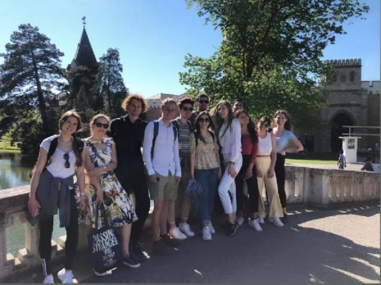
Együtt az Erasmus csapatunkkal több helyre is mentünk el, ezek a kedvenc emlékeim, helyeim az egész félév alatt: Télen a legszebb hely Bécsben a belvárosi két emeletes jégkorcsolyapálya a városháza előtt. Mikor kicsit már melegebb volt több találkozott ezekben a parkokban szerveztünk: Setagaya park, BOKU melletti Türkenschanzpark és a Kurpark Oberlaa. Több múzeumban is voltunk (Albertina Modern, Bécsi Természettudományi Múzeumban, Museo della Tecnica, Haus der Musik) de a kedvencem a Museum der Illusionen, amely nagyon érdekes és interaktív volt. Naplementékre a legszebb hely a Dunauinsel, sok pikniket szervezünk ide a többi Erasmus+ hallgatóval. A Kahlenberg hegyről pedig csodás kilátás nyílik a városra.
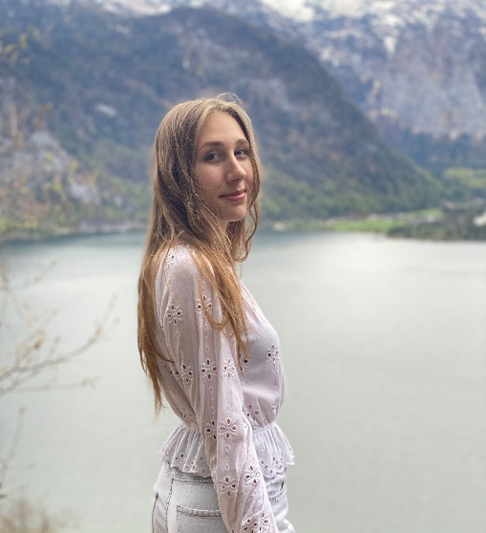
De Bécsen kívül is több helyen voltunk: Hallstatt Ausztria legszebb kisvárosa. Tó veszi körül, rengeteg a túra útvonal, illetve egy sóbánya is található ott. Baden pedig Bécs közelében helyezkedik el, nagyon nyugodt és csendes város, ott található a Beethovenhaus, illetve a parkjában is lehet kirándulni. Laxenburg látványosságai a hatalmas palota és egy csodálatos park csónakázótóval, Semmering sípályáira is mentünk le síelni egyszer
Ha egyszer is megfordult a fejetekben, hogy Erasmus+ félévre pályázzatok –> hajrá!
Hatalmas kaland, rengeteg új barátokat lehet szerezni, új kultúrákat megismerni, önállósodni, tanulni és fejlődni.

